Программный комплекс «Здравоохранение»

АРМ Медсестры физиокабинета

Листов 27
2022

СОДЕРЖАНИЕ
1. ЗАПУСК ПРОГРАММЫ 5
2. ОПИСАНИЕ ИНТЕРФЙЕСА 7
3. НАСТАРОЙКИ АРМА 8
4. ЭЛЕМЕНТЫ УПРАВЛЕНИЯ НА ФОРМЕ 11
4.1. Календарь 11
4.2. Справочник 11
5. ТАБЛИЦА «НАЗНАЧЕННОЕ ФИЗИОЛЕЧЕНИЕ» 13
6. ФОРМИРОВАНИЕ ГРАФИКА РАБОТЫ АППАРАТА/СПЕЦИАЛИСТА 14
7. ВИДЫ ГРАФИКОВ 16
8. ЗАПИСЬ ПАЦИЕНТА НА ПРОЦЕДУРУ 18
9. ВЫПОЛНЕНИЕ УСЛУГ 21
10. ВВОД И КОРРЕКТИРОВКА ДАННЫХ НА ФОРМЕ «ПАСПОРТНЫЕ ДАННЫЕ ПАЦИЕНТА» 23
11. ФОРМИРОВАНИЕ ОТЧЕТОВ 26
12. ПЕЧАТЬ КАРТЫ БОЛЬНОГО ЛЕЧАЩЕГОСЯ В ФИЗИОТЕРАПЕВТИЧЕСКОМ ОТДЕЛЕНИИ (КАБИНЕТЕ) 27
13. ЖУРНАЛ ПАЦИЕНТОВ 28

ВВЕДЕНИЕ
АРМ Медсестры физиокабинета предназначен для медицинских сестер физиокабинетов и врачей-физиотерапевтов.
АРМ Медсестры физиокабинета позволяет выполнять следующие функции:
- поиск пациента в базе данных;
- формирование графиков работы аппаратов и специалистов;
- запись/удаление пациента на процедуру;
- ввод данных по пациенту;
- формирование отчетов по работе физиокабинета.

ЗАПУСК ПРОГРАММЫ
Для начала работы с АРМ Медсестры физиокабинета необходимо запустить ПК «Здравоохранение» двойным щелчком левой клавишей «мышки» на ярлыке, находящемся на Рабочем столе (Рисунок 1.1).
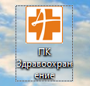
Рисунок 1.1. Ярлык ПК «Здравоохранение»

В появившемся окне ввести свой логин и пароль (Рисунок 1.2).
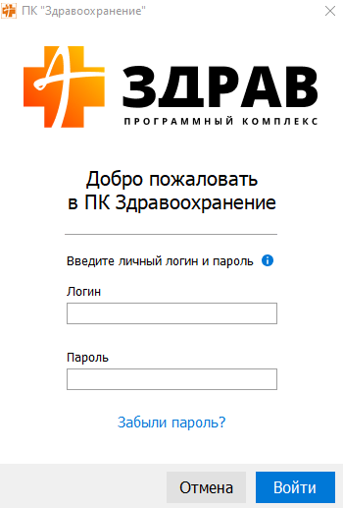
Рисунок 1.2. Окно ввода кода и пароля

Если логин и пароль правильный появится форма со списком доступных программ (Рисунок 1.3).
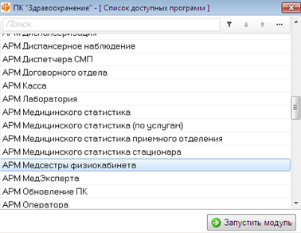
Рисунок 1.3. Список доступных программ

В окне необходимо выбрать соответствующую программу и нажать на кнопку «Запустить модуль». Для этого можно перемещать полосу выбора программ клавишами стрелка вверх и стрелка вниз на клавиатуре или использовать «мышку». Запуск программы также происходит по нажатию клавиши «Enter» либо двойным щелчком левой клавишей «мыши» на названии программы в списке.
Также АРМ Медсестры физиокабинета можно запустить, уже находясь в программе ПК Здравоохранение, с помощью главного меню программы: «Модуль – > Открыть модуль» (Рисунок 1.4).
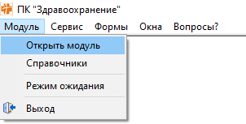
Рисунок 1.4. Открытие АРМа через главное меню программы

После выбора пункта меню откроется такая же форма выбора доступных программ, как и при входе в ПК «Здравоохранение» (Рисунок 1.3).

ОПИСАНИЕ ИНТЕРФЙЕСА
После запуска модуля появляется главная форма АРМ Медсестры физиокабинета.
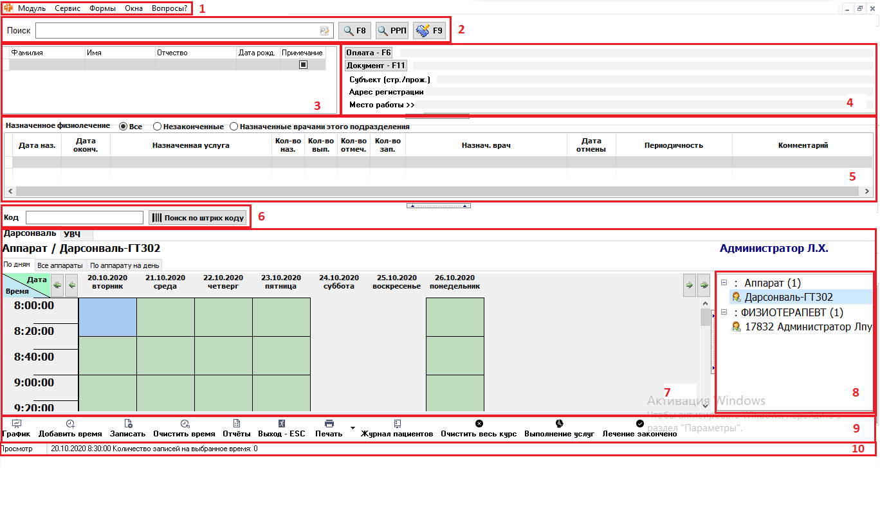
Рисунок 2.1. Главная форма АРМ Медсестры физиокабинета

В верхней части главного окна располагается область быстрого поиска пациента [2]. Над ней находится главное меню программы [1], под ней – список найденных пациентов и область для просмотра информации о выбранном пациенте [3] [4]. В средней части можно просматривать список назначенных процедур пациента [5], панель поиска по штрих-коду [6]. В нижней части окна находится график процедур [7], справа от него панель выбора аппаратов и специалистов [8]. В самом низу окна находятся – кнопки управления [9] и строка состояния [10].

НАСТАРОЙКИ АРМА
Настройки АРМа предназначены для осуществления более комфортной работы с АРМ, например, автоматическое заполнение некоторых полей выбранными значениями. Также в настройках находятся обязательные параметры, которые необходимо заполнить перед началом работы с АРМ, пути к шаблонам, а также некоторые дополнительные параметры (Рисунок ).
Доступ к настройкам происходит через меню «Сервис -> Настройки АРМа».
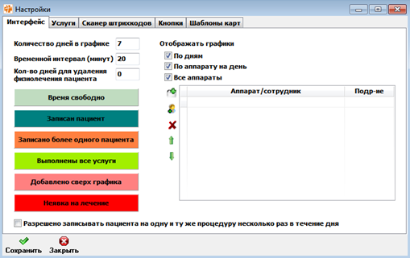
Рисунок 3.1. Настройки АРМа

На вкладке «Интерфейс» настраивается интерефейс АРМа, можно выбрать цвет для времени в графики, отображать те или иные виды графиков, а также разрешить записывать пациента на одну и ту же процедуру несколько раз в течение дня (Рисунок 2.1).
На вкладке «Услуги» настривается добавление услуг ОМС в случай заболевания и отображение услуг (Рисунок ).
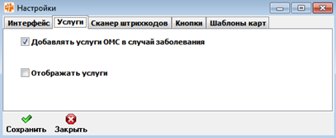
Рисунок 3.2. Вкладка «Услуги»

На вкладке «Сканер штрихкодов» можно выбрать настройку, которая будет работать при считывании штрих кода (Рисунок ).
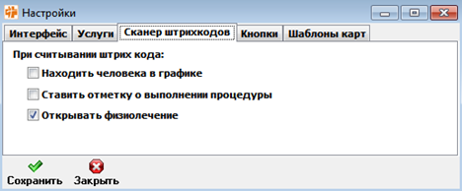
Рисунок 3.3. Вкладка «Сканер штрихкодов»

На вкладке «Кнопки» можно настроить, какие кнопки могут отображаться на форме (Рисунок ).
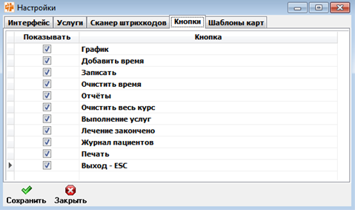
Рисунок 3.4. Вкладка «Кнопки»
На вкладке «Шаблоны карт» настраиваются пути к шаблонам (Рисунок ).
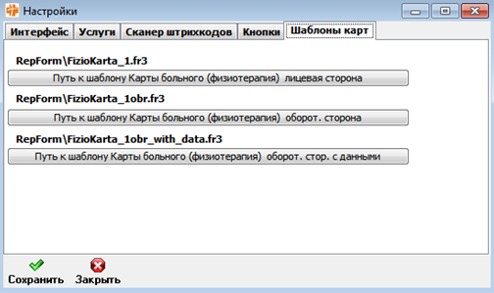
Рисунок 3.5. Вкладка «Шаблоны карт»

ЭЛЕМЕНТЫ УПРАВЛЕНИЯ НА ФОРМЕ

Календарь
Для указания даты в программе используется элемент управления «Календарь» (Рисунок 4.1.1).
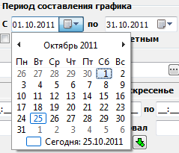
Рисунок 4.1.1. Календарь

Необходимо щёлкнуть левой клавишей «мышки» по кнопке со стрелкой вниз в правой части поля ввода даты. Появится календарь, в котором можно выбрать день, месяц и год. Календарь можно не вызывать, а сразу ввести нужную дату с клавиатуры.
Примечание: Если в поле ввода даты курсор не переходит от дня к месяцу, от месяца к году необходимо воспользоваться стрелкой вправо на клавиатуре.

Справочник
При работе с АРМом Медсестры физиокабинета некоторые поля заполняются с использованием справочника. Например, для выбора врача, на форме составления графика необходимо щёлкнуть по кнопке , после чего откроется окно справочника (Рисунок 4.2.1).
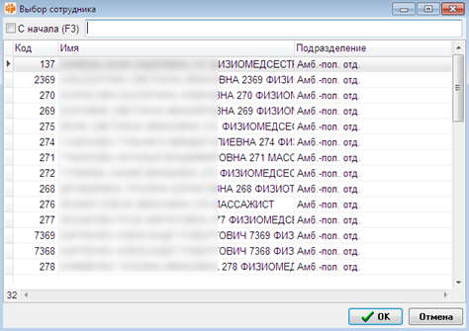
Рисунок 5. Окно справочника

Для быстрого поиска значения в справочнике необходимо последовательно набирать первые буквы искомого значения. Если ищем фамилию «Сидоров», то вводим с клавиатуры С – И – Д и т.д. пока в списке не будет отображаться искомая фамилия. Если ищем врачей из подразделения «Стационар», то последовательно вводим буквы С – Т – А и т.д., пока в списке не останутся врачи из нужного подразделения. Аналогично поиск ведётся по коду врача.
Для выбора врача из списка следует воспользоваться одним из способов:
- дважды щёлкнуть левой клавишей «мыши» на строчке с нужным значением;
- выделить нужную строку в списке при помощи «мышки» или стрелок на клавиатуре и нажать Enter;
- аналогично выделить нужную строку в списке при помощи «мышки» или стрелок на клавиатуре и нажать кнопку «ОК».
Для закрытия справочника без выбора значения следует нажать кнопку «Отмена».

ТАБЛИЦА «НАЗНАЧЕННОЕ ФИЗИОЛЕЧЕНИЕ»
В этой таблице представлена информация обо всех физиопроцедурах, назначенных пациенту (Рисунок 5.1). Переключением радиокнопок можно отфильтровать физиопроцедуры по признаку незаконченности, по признаку назначенности только врачами выбранного подразделения или показать все.
Таблица содержит следующие поля:
- «Дата наз.» - дата назначения курса физиопроцедур;
- «Дата оконч.» - дата окончания курса физиопроцедур;
- «Назначенная услуга» - сокращенное наименование физиопроцедуры;
- «Кол-во наз.» - количество процедур в курсе;
- «Кол-во вып.» - количество выполненных процедур;
- «Кол-во отмеч.» - количество процедур, у которых проставлена отметка о выполнении или неявке. Как только это число становится равным числу назначенных процедур – курс процедур считается законченным и датой окончания курса ставится дата последней отмеченной выполненной процедуры;
- «Кол-во зап.» - количество процедур, на которые пациент уже записан;
- «Назнач. врач» - врач, назначивший физиолечение;
- «Дата отмены» - дата отмены курса процедур;
- «Периодичность»;
- «Комментарий».
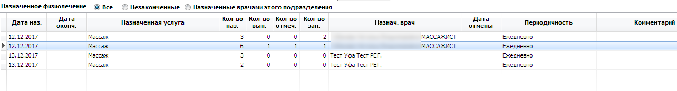
Рисунок 5.1. Список назначенных физиолечений

ФОРМИРОВАНИЕ ГРАФИКА РАБОТЫ АППАРАТА/СПЕЦИАЛИСТА
Для формирования графика работы определенного аппарата или специалиста следует выполнить следующие операции:
- В главном окне АРМа Медсестры физиокабинета нажать кнопку «График»;
- В появившейся форме «Составление графика» (Рисунок ), указать период, на который составляется график. Если требуется, то отметить параметры «По четным», «По нечетным».
- Выбрать аппарат или специалиста:
- Для выбора аппарата нажать кнопку и затем выбрать нужный аппарат из справочника. В справочнике представлены аппараты всех подразделений, поэтому чтобы не ошибиться, рядом с аппаратом указано подразделение, к которому он относится;
- Для выбора специалиста нажать кнопку и затем выбрать нужного специалиста из справочника.
- Ввести наименование настройки графика.
- Заполнить график на необходимый день недели – проставить время начала работы, конец работы и интервал, соответствующий времени работы аппарата или приема, нажать кнопку . Автоматически формируется график на конкретный день недели месяца (например, заполнив график работы в понедельник, данный график будет формироваться автоматически во все понедельники установленного периода);
  - Для добавления времени к настройке на день нужно нажать на кнопку .
  - Для удаления времени нужно выделить нужную ячейку времени, нажав слева от нее, вызвать контекстное меню, кликнув правой клавишей мыши и выбрать пункт «Удалить время».
- Нажать на кнопку «Составить график».

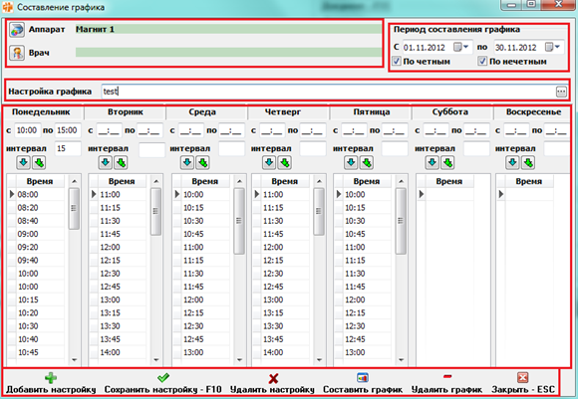
Рисунок 6.1. Форма «Составление графика»

Если необходимо добавить время выполнения процедуры сверх графика, то нужно нажать кнопку «Добавить время» в результате откроется окно ввода времени (Рисунок ). После ввода времени и нажатия кнопки «ОК» в график приёма врача добавится новая строчка с указанным временем. В графике оно будет выделено цветом, который можно выбрать в настройках АРМа.
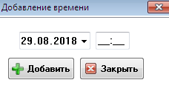
Рисунок 6.2. Добавление времени приёма сверх графика

ВИДЫ ГРАФИКОВ
Доступны три вида графиков: «По дням», «По аппарату на день», «Все аппараты». Включить/выключить графики можно в Настройках АРМа. Переключение графиков происходит при помощи вкладок.
- «По дням».
Стандартный график (Рисунок ). В графике представлено сразу несколько дней. Их количество устанавливается в Настройках АРМа. Для выбора аппарата/специалиста нужно переключить между вкладками – видами физиолечения и выбрать нужный аппарат. Список аппаратов для каждого подразделения настраивается в АРМ Администратора, пункт «Настройки Физиолечения».
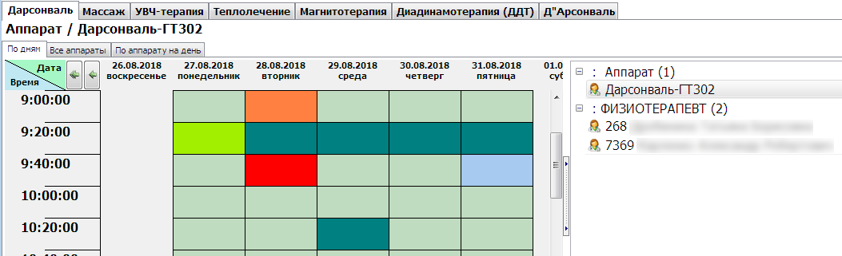
Рисунок 7.1. График «По дням»

- «По аппарату на день». В графике представлен только один день (Рисунок ). График выглядит, как таблица со следующими полями:
- «Время» - время для записи;
- «Ф.И.О.» - Фамилия Имя Отчество записанного пациента;
- «Процедура» - название физиопроцедуры;
- «Рез» - результат выполнения процедуры;
- «Год рождения» - год рождения пациента.
Выбор даты дней происходит при помощи календаря. Также можно переключить на следующую/предыдущую дату, используя кнопки, расположенные рядом с календарем. Выбор аппарата осуществляется так же, как и в графике «По дням».
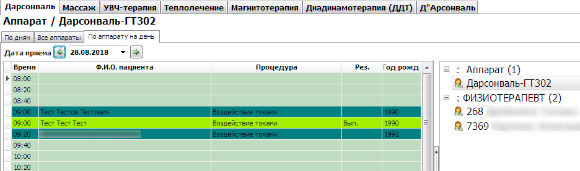
Рисунок 7.2. График «По аппарату на день»

- «Все аппараты». График по внешнему виду идентичен графику «По аппарату на день», и в нем тоже представлен только один день (Рисунок ). Отличие состоит в том, что в данном виде графика представлено сразу несколько аппаратов/специалистов. Настройка списка аппаратов происходит на форме «Настройки АРМа».
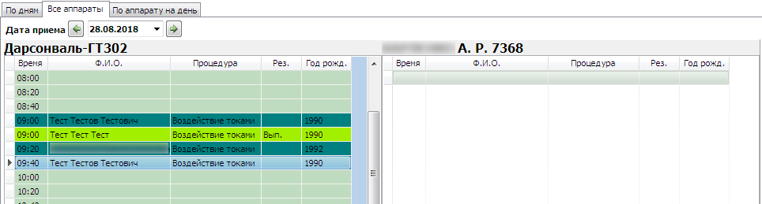
Рисунок 7.3. График «Все аппараты»

ЗАПИСЬ ПАЦИЕНТА НА ПРОЦЕДУРУ
Запись пациента осуществляется по следующему алгоритму:
- Найти пациента в базе.
- Выбрать нужное лечение из списка всех назначенных процедур.
- С помощью вкладок выбрать вид лечения, затем выбрать аппарат или специалиста. Выбранный аппарат выделяется синим цветом. Для записи в график другого специалиста требуется функциональный допуск 173.
- В графике выделить ячейку с нужным временем.
- Записать пациента на выбранное время. Это можно сделать одним из следующих способов:
- нажав на кнопку «Записать» в нижней части окна;
- щелкнуть дважды левой кнопкой мыши по назначенной процедуре;
- вызвать контекстное меню, щелкнув правой кнопкой мыши по ячейке и выбрать пункт меню «Записать» (Рисунок 8.1).
- Также можно записать пациента на одно время сразу на весь курс процедур. Для этого нужно выделить ячейку с нужным временем, щелкнуть по ней правой кнопкой мыши и выбрать из контекстного меню пункт «Расписать курс».
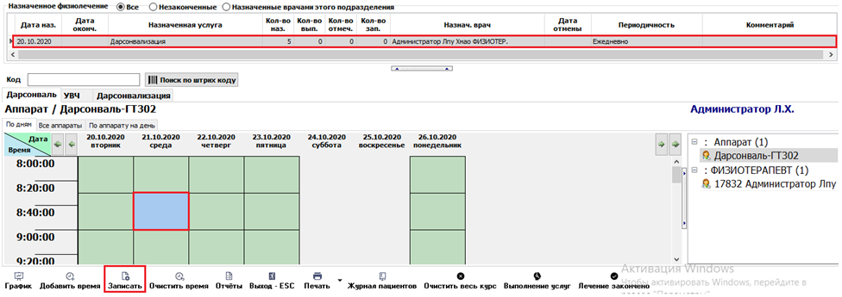
Рисунок 8.1. Запись пациента на процедуру

Для поиска пациента нужно выполнить следующие действия:
- Перейти на поле поиска (Рисунок 8.2).
- Для выполнения поиска следует ввести необходимые условия поиска и нажать клавишу Enter или F8, или кнопку справа от строки поиска (значок лупа и надпись F8).
- Доступны следующие параметры ввода:
- Код быстрого поиска: (3 первые буквы фамилии + 1 первая буква имени + 1 первая буква отчества + 2 последние цифры года рождения)
- Локальный код пациента в ЛПУ
- Номер страхового полиса
- Фамилия Имя Отчество (если есть) +
- + 4 или 2 (последние) цифры года рождения
- или дата рождения полностью [например 10.01.2000 (возможен ввод только цифр без разделительных знаков 10012000)]
- + пол, необходимо писать «мужской» или «женский», если ФИО указано полностью, то пол можно сокращать «МУЖ», «ЖЕН», «М», «Ж»
- Также производить поиск пациента по номеру штрих-кода направления. Для этого нужно перейти в поле поиска по штрих-коду, ввести туда номер штрих-кода и нажать на кнопку «Поиск по штрих-коду». В результате чего будет найден пациент и в списке назначенного физиолечения будет выделена нужная процедура.
На одно время можно записывать одного и более пациентов. Если время занято, то ячейка изменяет свой цвет. Цвет занятой ячейки можно выбрать в Настройках АРМа.
В случае ошибочной записи пациента на процедуру, его можно удалить из графика. Для этого нужно выделить время в графике (щелкнув по ячейке левой клавишей «мышки») и нажать кнопку «Очистить время» в нижней части окна. Для удаления из графика всего курса физиопроцедур нужно нажать на кнопку «Очистить весь курс» в нижней части окна. В результате чего в графике будут очищены все записи за исключением уже отмеченных процедур. Также эту кнопку можно найти в контекстном меню графика.
Для удаления из графика пациентов, у которых есть выполненные в этот день услуги, нужен функциональный допуск 171 (задается администраторами/программистами мед. учреждения в АРМ Администратора).
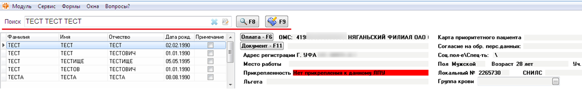
Рисунок 8.2. Окно поиска пациента

ВЫПОЛНЕНИЕ УСЛУГ
Для проставления отметки о выполнении услуги следует выполнить следующие операции:
      - Щелкнуть два раза левой кнопкой мыши по ячейке времени, на которое записан пациент. В результате этого появится форма «Выполнение услуг» (Рисунок ).
      - Если услуга была выполнена, то следует:
      - отметить параметр «Выполнено»;
      - проставить кол-во выполненных услуг в поле «Кол-во». По умолчанию ставится число 1;
      - щелкнуть по полю «Выполнил», открыть выпадающий список и выбрать работника, выполнившего процедуру;
      - указать продолжительность процедуры в поле «Продолжительность процедуры»;
      - заполнить поле «Дозировка», если нужно. Для того чтобы сохранить прописанную дозировку сразу для всего курса процедур, нужно нажать на кнопку «На весь курс»;
      - Если пациент не явился лечение, то нужно отметить параметр «Не явился на лечение».
      - Поле «Примечание» заполняется по желанию.
      - Нажать кнопку «Сохранить» или на Enter.
      - Нажать кнопку «Выход» или на Esc.
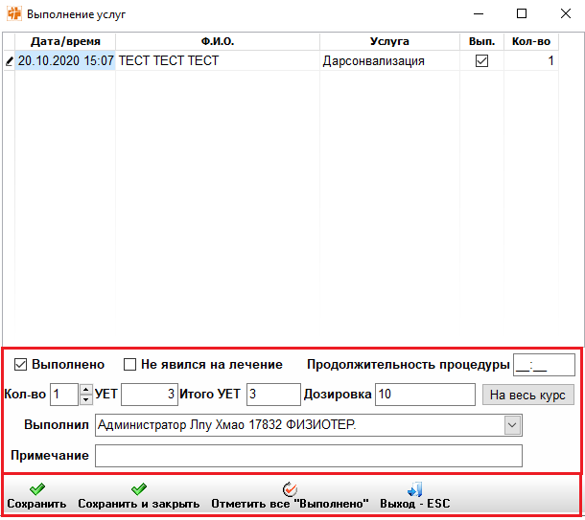
Рисунок 9.1. Форма «Выполнение услуг»

Для того чтобы отметить услуги выполненными у всех пациентов, записанных на это время/на день, нужно нажать на кнопку «Отметить все «Выполнено».
Если услуга выполнена, то ячейка изменяет свой цвет, которой задается в настройках АРМа. Просмотреть интерфейс отображения можно так же в «Сервис» → «Настройки АРМа» или по нажатию правой кнопки мыши по ячейке и выбрать из списка «Легенда», а так же в нижней части формы кнопка «Легенда».
Если курс процедур завершен и лечение закончено, то нужно выделить нужную процедуру в списке назначенного физиолечения и нажать на функциональную кнопку «Лечение закончено» в нижней части окна.

ВВОД И КОРРЕКТИРОВКА ДАННЫХ НА ФОРМЕ «ПАСПОРТНЫЕ ДАННЫЕ ПАЦИЕНТА»
В базе данных хранится персонифицированная информация по застрахованным. Для того чтобы изменить какую-либо информацию по пациенту, необходимо найти его в базе и нажать на кнопку (ПАСПОРТ) или на клавишу F9. В результате откроется форма «Паспортные данные пациента», в которой можно подробно изучить данные по пациенту, добавить или же изменить их (Рисунок ).
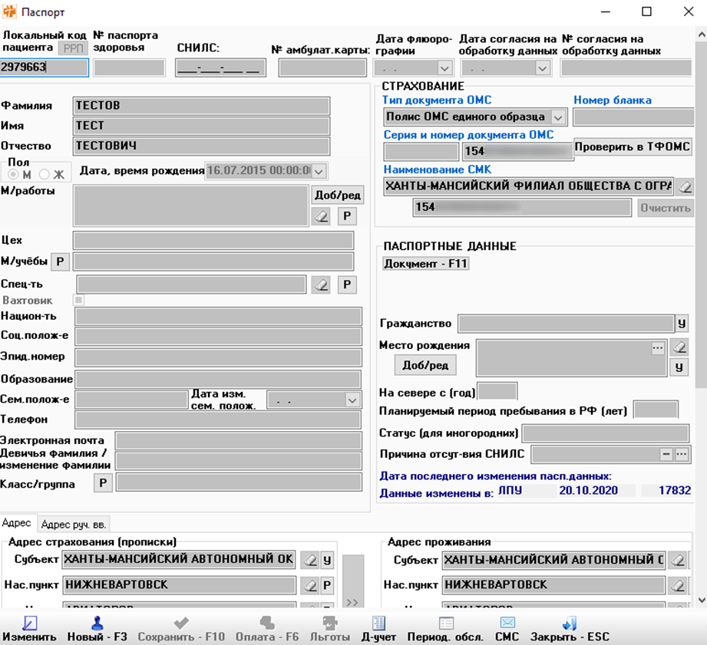
Рисунок 10.1. Форма редактирования паспортных данных пациента

Для того чтобы ввести нового пациента в базу данных, необходимо нажать кнопку «Новый» в форме “Паспортные данные пациента”.
( ! ) ВНИМАНИЕ:
Каждый человек должен быть описан в базе данных только один раз в избежание искажения отчетности, некорректного отображения данных по заболеваниям, поэтому прежде чем принимать решение о вводе нового человека, необходимо убедиться в том, что в базе данных отсутствует человек с такими данными!
Поля: «Место работы», «Специальность», «Национальность», «Социальное положение», «Город проживания», «Улица», «Гражданство» - заполняются при помощи встроенных справочников. Остальные заполняются посредством ручного ввода с клавиатуры. В полях «Место работы», «Специальность», «Национальность», «Социальное положение», «Город проживания», «Улица», «Гражданство» - используется контекстный поиск. Это означает, что можно набрать первые буквы искомого значения (например: “самотл” для поля “Место работы”) и нажать Enter. После этого найдется нужное наименование, включающее это сочетание символов (например “ЗАО «Самотлор фракмастер сервисиз»”).
Если таких наименований найдется несколько, то будет выдан список со всеми подходящими значениями, из которых можно выбрать нужное.
Если не найдено ни одного, то по нажатию клавиши «Enter» сначала откроется пустое поле, затем, после повторного нажатия – оператор получит соответствующее сообщение и программа предложит оформить ввод данных как «Ручной ввод» (Рисунок ).
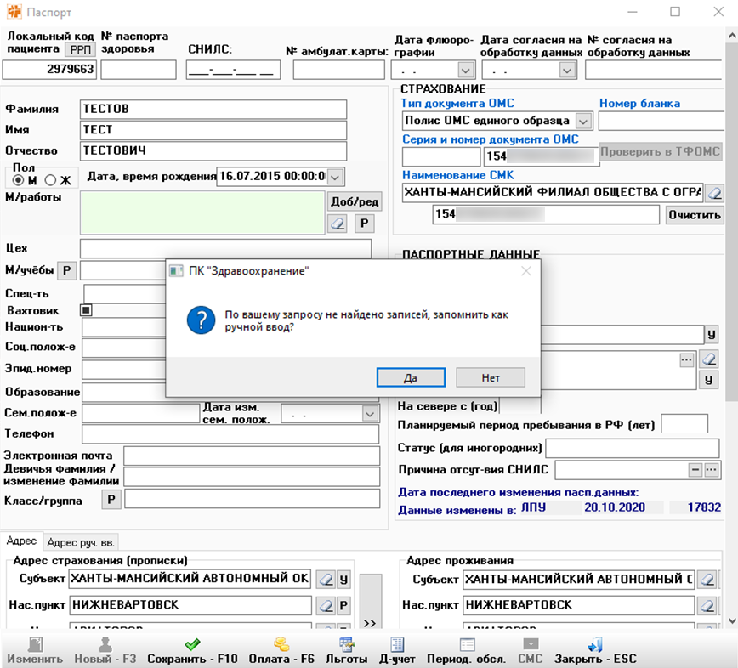
Рисунок 10.2. Программа предлагает оформить ручной ввод места работы

Если адрес проживания идентичен адресу прописки, его можно не заполнять, а просто скопировать кнопкой .

ФОРМИРОВАНИЕ ОТЧЕТОВ
Для формирования отчетов необходимо нажать на функциональную кнопку «Отчеты» внизу окна, откроется окно «Параметры отчета» (Рисунок 11.1).
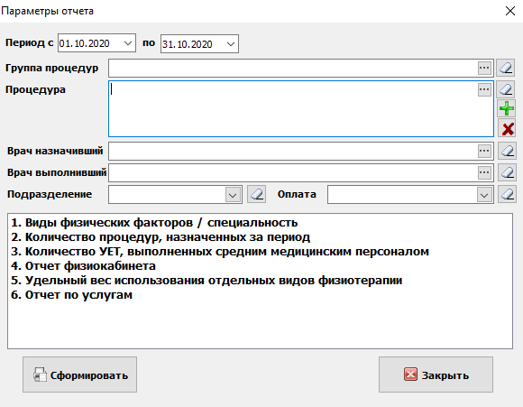
Рисунок 11.1. Параметры отчета

Указать период формирования отчета, группу процедур, процедуру по которым будет формировать отчет, врача назначившего и врача выполнившего процедуру физиолечения, подразделение врача, вид оплаты. Из предложенного списка выбрать необходимый для формирования отчет, нажать кнопку «Сформировать». По кнопке «Закрыть» диалоговое окно закроется.

ПЕЧАТЬ КАРТЫ БОЛЬНОГО ЛЕЧАЩЕГОСЯ В ФИЗИОТЕРАПЕВТИЧЕСКОМ ОТДЕЛЕНИИ (КАБИНЕТЕ)
По нажатию кнопки «Печать» из ниспадающего списка выбрать карту, которую необходимо распечатать:
- Карта (лиц.сторона);
- Карта (оборот.сторона пустая);
- Карта (оборот.сторона заполненная).
Настройка данных карт происходит через меню «Сервис -> Настройки АРМа» вкладка «Шаблоны карт».

ЖУРНАЛ ПАЦИЕНТОВ
Просмотр журнала пациента осуществляется по нажатию функциональной кнопки «Журнал пациентов» (Рисунок 13.1).
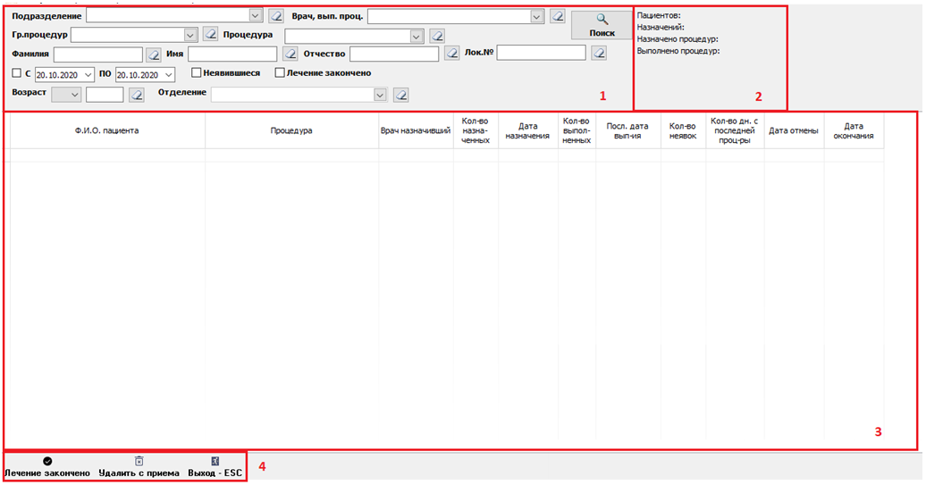
Рисунок 13.1. Форма «Журнал пациентов»

В верхней части главного окна располагаются фильтры для поиска пациентов [1]. Справа отображается количество найденных по условию пациентов, назначений, назначенных и выполненных процедур [2], под ней – список найденных пациентов и область для просмотра информации о выбранном пациентах [3]. В самом низу окна находятся – кнопки управления [4].
Если курс процедур завершен и лечение закончено, то нужно выделить нужную строку в списке пациентов и нажать на функциональную кнопку «Лечение закончено». Если необходимо удалить все записи на лечение по данной процедуре, то необходимо выделить нужную строку в списке пациентов и нажать на функциональную кнопку «Удалить с приема». Для выхода на главную форму нажать кнопку «Выход - ESC».

